SZEF KUCHNI NOBU MATSUHISA DZIELI SIĘ WRAŻENIAMI Z PIERWSZEJ WIZYTY W HOTELU I RESTAURACJI NOBU W WARSZAWIE
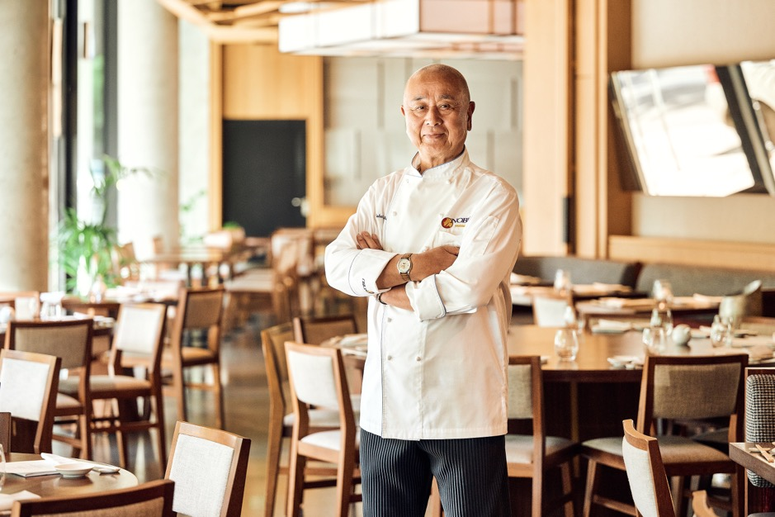

WARSZAWA, 7 CZERWCA 2023, Szef kuchni Nobu Matsuhisa, jeden z założycieli sieci restauracji i hoteli, odwiedził hotel i restaurację Nobu w Warszawie. Podczas wizyty światowej sławy restauratora zorganizowano wyjątkowe wydarzenia, oferując miłośnikom japońskiej kuchni prawdziwą kulinarną podróż, bogatą w niezapomniane wrażenia. Z kolei Szef Nobu miał niebywałą okazję do poznania nowych polskich smaków.

Szef kuchni Nobu Matsuhisa spędził czas w Polsce poznając kulturę naszego kraju – począwszy od zwiedzania ważnych historycznych miejsc, przez wizytę w zabytkowej hali targowej, po degustację typowo polskich potraw, jak rosół czy pierogi. Podczas wyjątkowych wydarzeń zorganizowanych w Restauracji Nobu chętnie rozmawiał z gośćmi, nadzorując jednocześnie przygotowanie flagowych dań. Znany z zaangażowania w swoją pracę Szef Nobu przywiązuje ogromną wagę do kontaktu z gośćmi restauracji, wyznając zasadę, że to relacje i gościnność płynąca prosto z serca budują niezwykłą atmosferę miejsca.

Szef Nobu łączy tradycyjną kuchnię japońską ze składnikami pochodzącymi z Ameryki Południowej. Połączenie smaków uzyskane dzięki tej wyjątkowej mieszance zapewnia niezapomniane wrażenia kulinarne. Oprócz unikatowych i zaskakujących połączeń, kluczową rolę odgrywa najwyższa jakość składników i sposób ich podania. W serwowanych daniach widać zamiłowanie do minimalizmu, ale i niezwykłą precyzję. A starannie wyselekcjonowane produkty - świeże ryby i owoce morza czy ekologiczne warzywa od zaufanych dostawców gwarantują doskonały smak.

- Podróże pozwalają mi dokonywać niezwykłych odkryć, nie tylko kulinarnych. Bardzo się cieszę, że w końcu udało mi się odwiedzić Polskę. Spacer ulicami Warszawy, czas spędzony na Starówce, czy tradycyjnym polskim targowisku – pozwoliły mi poczuć prawdziwego ducha miasta. Z przyjemnością spróbowałem także tradycyjnych polskich dań. A specjalnie dla miłośników kulinarnego eklektyzmu, wraz z załogą Nobu Hotel Warsaw przygotowaliśmy specjalny konkurs, który wymaga otwarcia się na nowe smaki, zachęca do eksperymentowania w kuchni i czerpania radości z gotowania – mówi szef kuchni Nobu Matsuhisa, jeden z założycieli Nobu Hospitality.

Z okazji wizyty Nobu Matsuhisy zorganizowano specjalną edycję brunchu Nobu Sundays, lunchu serwowanego w każdą pierwszą niedzielę miesiąca, a także wieczorne wydarzenia, podczas których goście Restauracji Nobu mogli skosztować kultowych dań przygotowanych pod okiem mistrza. Gościom towarzyszyły miksy DJ-skie z ekskluzywnej playlisty Nobu Warsaw, a brunch Nobu Sundays uświetnił zespół Laura Jazz Band.

O Hotelu i Restauracji Nobu w Warszawie:
Nobu Hotel Warsaw został otwarty w sierpniu 2020 roku w prestiżowym Śródmieściu, w niewielkiej odległości od dzielnicy dyplomatycznej. Hotel został zrealizowany według wyjątkowego projektu, który odzwierciedla tradycyjne japońskie detale architektoniczne z wykorzystaniem naturalnych materiałów w nowoczesnym wydaniu. Hotel oferuje 117 pokoi i apartamentów, restaurację i bar Nobu, pierwszy w historii Sakebar by Nobu, miejską oazę z tarasem na pierwszym piętrze oraz nowoczesną przestrzeń konferencyjną dla 350 osób. W hotelu znajduje się również wiele mniejszych sal konferencyjnych i biznesowych, wyposażonych w wysokiej jakości sprzęt audiowizualny, a także dysponujących widokiem na miasto. Na dachu hotelu znajduje się centrum fitness ze sprzętem TechnoGym, a także łaźnia parowa, sauna i gabinet zabiegowy SPA. Projekt architektoniczny hotelu został stworzony przez warszawską pracownię Medusa Group.

Dania oferowane w restauracji Nobu Warsaw oparte są na przepisach japońskiego mistrza kuchni Nobuyuki "Nobu" Matsuhisy, który z prostych składników tworzy kulinarne dzieła sztuki. Nobu Warsaw prezentuje popisowe dania, takie jak Black Cod with Miso, Yellowtail Sashimi with Jalapeno, a także nowe kreacje z wykorzystaniem lokalnych składników w stylowej, kameralnej przestrzeni restauracyjnej, a także Nobu Bar, dwie strefy prywatnych imprez, Chef's Table i Sushi Bar. Dziś w Warszawie goście mogą spróbować dań z menu wyjątkowej japońskiej restauracji, którą wyróżnia także starannie zaprojektowane wnętrze, przywodzące na myśl harmonię i piękno takich żywiołów jak woda i powietrze.

Nobu Hotel Warsaw, Nobu Restaurant Warsaw
ul. Wilcza 73, 00-670 Warszawa
www.warsaw.nobuhotels.com
+48 22 551 88 88

Kontakt dla mediów:
Prepare, Warszawa
Paweł Świąder, Partner Zarządzający
info@prepare.pl, +48 783 917 437

